Муниципальное дошкольное образовательное учреждение детский сад с. Пушанина Белинского района Пензенской области

**Конспект занятия по лепке**

**«Ох, уж эти «Смешарики»!**

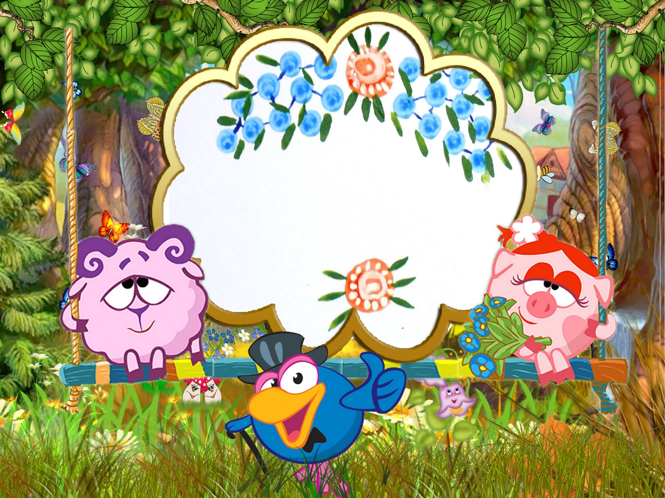

**Конспект занятия по лепке.**

**Тема: «Ох, уж эти «Смешарики»!»**

**Цель:** Знакомить детей с пластилином и его свойствами; научить детей разминать пластилин пальцами и ладонями обеих рук; формировать интерес к работе с пластилином; развивать мелкую моторику. Формирование творческих способностей обучающихся;выполнение фигурки «Смешарики» из пластилина.

**Задачи:**

1) Воспитательные: воспитывать у детей аккуратность, самостоятельность, собранность при выполнении поделки, трудолюбие, умение слушать, воспитывать стремление создавать своими руками красивые вещи.

2) Развивающие: развивать воображение, мышление, мелкую моторику обучающихся, фантазию, творческий подход.  
  
3) Образовательные: ознакомить обучающихся с необходимыми правилами и приемами работы с пластилином, сформировать навыки лепки.

**Оборудование:** доски для лепки, пластилин, стеки, макет для выставки, карточки с главными героями, шарики из фольги.

**Ход занятия**:

**Вос-ль.** Добро пожаловать, дорогие ребята, в нашу удивительную страну. Давайте посмотрим, что же у нас сегодня лежит на столе? (дети перечисляют). Так, значит, сегодня мы будем лепить из пластилина. Каждое занятие в нашей стране необычное и сегодня тоже. Мы отправляемся в путешествие к нашим хорошим друзьям. А вот кто они -отгадайте!

*Удивительна страна   
Милых кругленьких зверьков  
Всех зверят ты точно знаешь,   
Круглых, словно шарики,   
Отвечайте дружно хором,   
Их зовут…*

**Вос-ль**. Правильно, ребята! Где- то, очень далеко, в стане мультфильмов, живут маленькие, необычные жители –Смешарики. Там всюду друзья и приключения. А кто мне поможет назвать Смешариков по именам? (дети называют).

Сегодня мы будем лепить этих замечательных жителей – Смешариков. Посмотрите, какой получился Смешарик у меня. (показываю Кроша)

Какого героя мультфильма «Смешарики» я слепила? Правильно, я выбрала Кроша, так как он самый веселый, прыгучий и непоседливый из Смешариков. Он всегда чем-нибудь занят, ведь вокруг столько всего интересного. И Крошу всё это обязательно нужно рассмотреть со всех сторон, потрогать и пожевать, а ещё с ног на голову перевернуть и на уши поставить. Так что сидеть на одном месте ему некогда и грустить тоже!

Давайте посмотрим, как он выглядит: у него круглое, как шарик тело; длинные ушки; его глаза могут немного отличаться по размеру, а брови расположены на разной высоте; у Кроша всегда торчат два передних зуба; лапки у него короткие, а сзади есть маленький хвостик в виде цветочка.

Ребята, вы ведь наверняка тоже очень активные, как и Крош? Я предлагаю вам размять свои пальчики перед лепкой. Я буду говорить слова и показывать движения, а вы повторяйте за мной.

**Физминутка.**

Мастер шкафчик мастерил,

Ровно досточки пилил,

Молотком по ним стучал,

Точно гвозди забивал.

Дверки сделал и замок,

Ключик сделать он не смог.

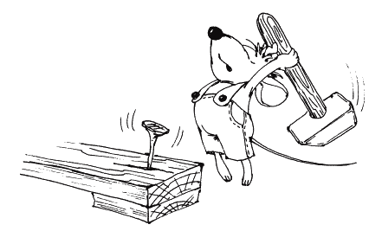

1–2 строчки – ставим ладони ребром и «пилим» по поверхности стола, совершая движения вперед-назад.

3–4 строчки – сжимаем руки в кулаки и стучим по столу, «забивая гвозди».

5 строчка – соединяем боковые поверхности больших пальцев, раскрываем и закрываем «дверки».

6 строчка – соединяем пальцы обеих рук в замок.

(Игру можно повторить).

**Вос-ль**. А теперь, ребята, давайте создадим своих собственных жителей Круглой планеты. Сегодня Смешарики решили отправиться в пустыню, но зачем они туда пришли? Я предлагаю вам самим придумать об этом рассказ. Выберите, пожалуйста, одного из Смешариков, которого вы хотите слепить. Внимательно посмотрите на каждого героя. Ваш собственный Смешарик может немного отличаться от того, кого вы выбрали, поэтому вам нужно не только слепить Смешарика, но и придумать ему имя.

Посмотрите на этот макет дворца Королевы Осени - именно сюда пришли наши Смешарики. Что на нем изображено? (ответы детей). Верно, так что если кто-то слепит Смешарика раньше остальных, придумает ему имя и рассказ о том, чем ваш Смешарик занимается во дворце Королевы Осени.

Когда вы закончите работу, мы посадим ваших Смешариков на этот макет. У нас получится настоящая сцена из мультфильма!

Но прежде, чем вы приступите к работе, давайте вспомним о технике безопасности на занятии. На вашем столе присутствует небезопасный в работе инструмент, какой?  Правильно! Давайте вспомним правила безопасной работы при лепке пластилина:

►нельзя играть со стеками, они должны находится в стаканчике;

►использовать стеки только по необходимости;

►пластилин должен лежат только на дощечке(клеенке);

►не бросать пластилин на пол;

► не брать его в рот.

**И главное правило: каждая вещь любит свое место!**

У каждого на столе лежит вот такой шарик из фольги (показываю). Это металл, но его сделали таким тонким, что мы можем придать любую форму кусочку фольги, однако в отличие от пластилина, фольгу нельзя расправить назад, поэтому я сделала заготовки сама. Они будут основой для тела Смешарика. Ребята с шариком, который я вам раздала, обращайтесь бережно, и постарайтесь не нажимать на него сильно. Именно поэтому мы с вами спрячем шарик фольги в пластилин. А как это сделать я вам сейчас расскажу и покажу.

Возьмите пластилин такого цвета, каким будет ваш Смешарик. Отщипните от цельного пластилина примерно половинку и разогрейте его в руках. Теперь скатайте из него шарик. Готовый пластилиновый шарик аккуратно расплющивайте в руках, пока он не станет большой лепешкой, которая полностью закроет шарик из фольги. Прикладываем ее к шарику и полностью его облепляем, а шов, который остается сзади, немного приглаживаем, чтобы он не выделялся. Ребята, если вы не придумали своего смешарика- не беда, вы можете слепить и героев мультфильма.

Те из вас, кто выбрал **Нюшу**, посмотрите, пожалуйста, на меня. Сейчас я покажу вам, как слепить ее косичку. Отщипните 2 небольших кусочка пластилина и разогрейте их в руках. Затем скатайте в ладошках из каждого кусочка по шарику. Теперь сплющиваем шарики и прикрепляем их вплотную друг к другу на голову Нюши – получилась основа для косички. Далее отщипните еще один небольшой кусочек пластилина, из него мы сделаем косичку. Разогрейте пластилин в руках, скатайте из него шарик, а затем из шарика скатайте жгутик. Теперь мы начинаем закручивать жгутик, чтобы получилась косичка. Следите за тем, чтобы она не была слишком длинной. У кого получилась косичка, прикрепляйте ее посередине на основу прически. Не забудьте слепить бантик для косички, он может быть любой понравившейся вам формы.

Отличительная черта **Лосяша–**это его рога**.** Сейчас я покажу вам, как слепить его рога. Для каждого рога вам понадобится скатать 3 жгутика. Первый жгутик сделайте такого размера, чтобы на него можно было поместить еще два жгутика. Помните, что рога не должны быть совсем тонкими или слишком широкими.

Начинайте лепить остальные детали своим Смешарикам, но обязательно обращайте внимание на формы лапок, крыльев, ушей, носов и клювов. Например, все Смешарики имеют разные ушки – у **Кроша** они вытянутые вверх, у **Нюши** и **Совуньи** больше похожи на треугольники, у **Ежика**и К**опатыча** ушки круглые и маленькие, у Бараша и Лосяша овальные, а у **Пина** уши скрыты под шляпой. Не забывайте про отличительные детали, такие как – реснички у **Нюши,** большие круглые очки у Ежика, волнистая шкурка **Бараша**, которую можно сделать из маленьких шариков, большие щеки у **Копатыча**, шапочка **Совуньи,** а у **Кар Карыча** галстук-бабочка.

Если у кого-то есть трудности- обращайтесь. (в течении занятия подхожу ко всем деткам, помогаю, советую).

Кто готов и может выйти к макету, чтобы рассказать о своем Смешарике?

Посмотрите, ребята, какие чудесные у вас получились Смешарики у вас получились! Кто доволен своей работой и считает, что все получилось? Поднимите вверх обе руки.

А кто считает, что он мог бы работать лучше? В чем у вас возникли затруднения?

Наше занятие подошло к концу. Вы очень хорошо потрудились, желаю вам, чтобы вы всегда работали также дружно и слаженно.